Gâteau fondant à la ricotta
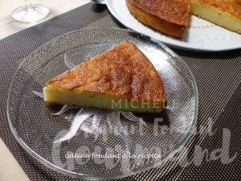 Pour 8 Croquants-Gourmands
- 125 g de beurre pommade
- 130 g de sucre
- 3 œufs
- 150 g de farine
- 1 sachet de levure chimique
- 250 g de ricotta
- 1 zeste de citron bio
- 1 pomme
- sucre glace pour la finition

1 moule à manqué de 22 cm de diamètre, beurré si non en silicone (1)
Préchauffage du four à 180°C
Travailler au fouet le beurre pommade avec le sucre.
Ajouter les œufs un à un tout en fouettant.
Râper finement le zeste de citron.
Incorporer dans l'appareil aux œufs, la farine et la levure, la ricotta et le zeste de citron.
Bien mélanger pour avoir une pâte homogène.
Éplucher et épépiner la pomme puis la râper.
L'incorporer dans la pâte et mélanger.
Verser la pâte dans le moule.
Enfourner pour 35 à 40 minutes.
Laisser tiédir un peu avant de démouler le gâteau sur une grille.
Le déposer sur le plat et le saupoudrer de sucre glace.
Déguster à température ambiante.

